Лабораторная работа №8

Текстовый редактор vi

Извекова Мария Петровна

Содержание

# 1 Цель работы

Познакомиться с операционной системой Linux. Получить практические навыки рабо- ты с редактором vi, установленным по умолчанию практически во всех дистрибутивах.

# 2 Теоретическое введение

1. Создаем катало lab06, в которой мы будет выполнять лабораторную работу

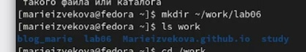

рис.1

1. Создаем файл text.txt, в котором изучаем опции редактора. Добавляем текст.

text.txt

text.txt

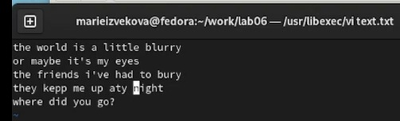

текст

0 - переход в начало строки $ - переход в конец строки G - переход в конец файла a - вставить текст после курсора А - вставить текст в конец строки i - вставить текст перед кусором о - вставить строку под курсором О - вставить строку над курсором х - удалить один символ в буфер dw - удалить одно слово в буфер u - отменить последнее изменение . - повторить последнее изменение Y - скопировать строку в буфер :w - записать измененный текст в файл, не выходя из редактора :q - выйти из редактора :wq - записать изменения и выйти

# 3 Выполнение лабораторной работы

1. создаем файл hello.sh и открываем его в редакторе

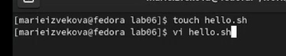

Название рисунка

1. вводим следующий текст

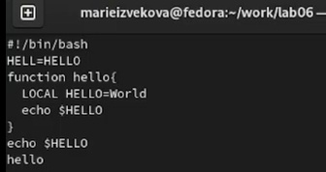

текст

1. записываем файл и выходим из редактора

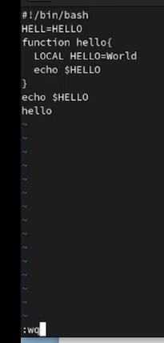

запись файла

1. делаем файл исполняемым

команда исполнения

команда исполнения

1. открываем вновь файл в редакторе, стираем слово LOCAL в 4 строке с помощью команды dw

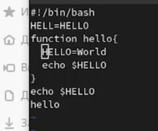

удаление

1. вставляем слово local

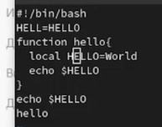

вставка

1. Копируем предпоследнюю строчку с помощью команды Y. Вставляем ее в самый конец текста

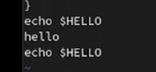

добавление

1. удаляем строчку с помощью команды dd

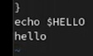

удаление

1. записываем файл и выходим из редактора

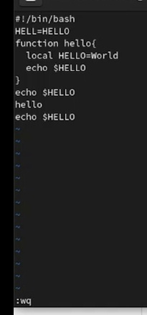

запись файла

# 4 Выводы

Изучили редактор vi и проверили его опции

# Список литературы